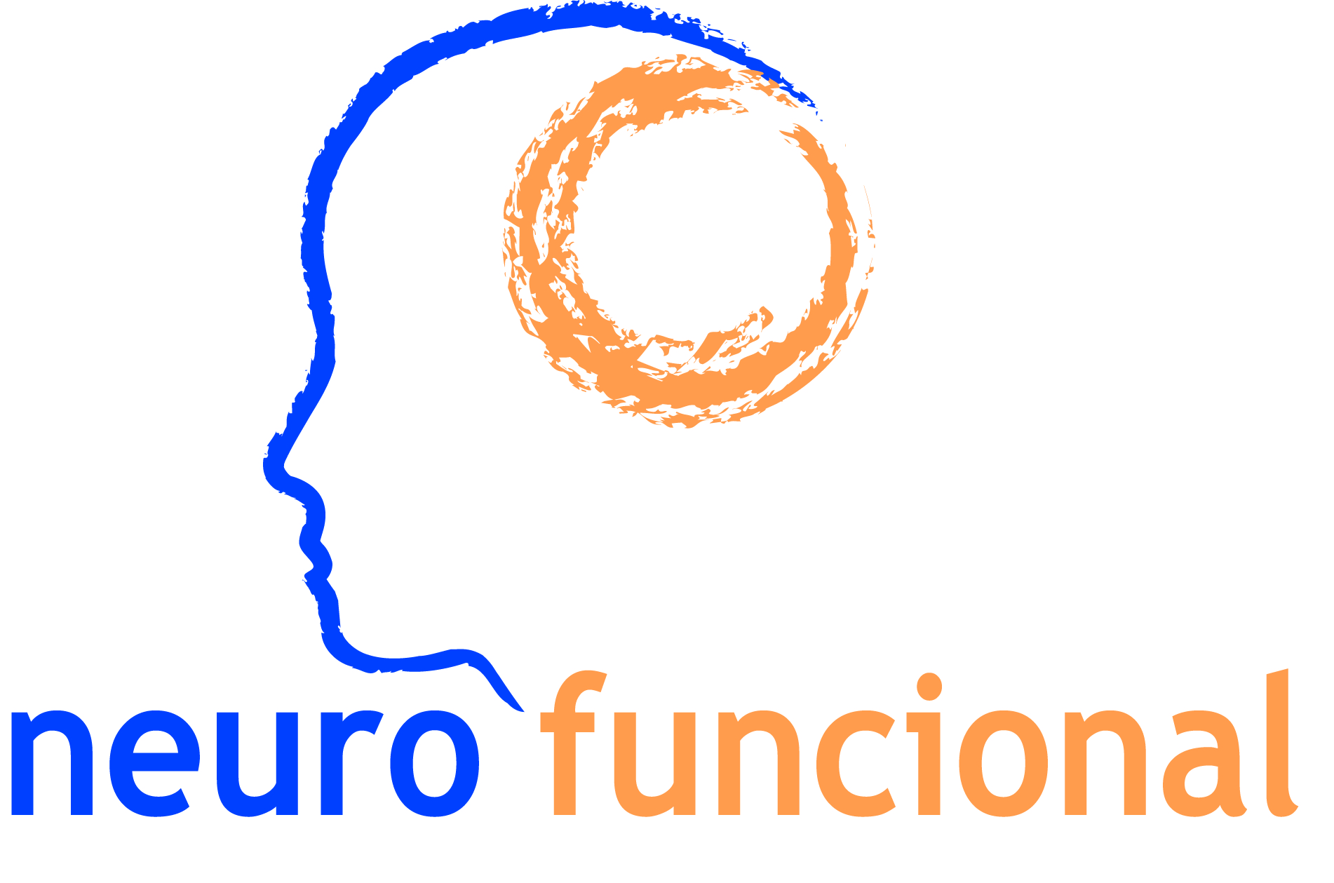

Ficha de inscripción en el
Taller Pares Craneales Padovan (diciembre de 2019)

Nombre y apellidos:
Estudios realizados: Profesión:
Centro de trabajo:
Dirección del trabajo:
Población: Código Postal:

Dirección particular:
Población: Código Postal:
Teléfono: Móvil:
e-mail:
Datos de facturación:

Nota: Para la reserva de plaza e inscripción en el curso deberá enviarse la ficha rellena así como el justificante del pago realizado en el siguiente número de cuenta:

ES3520382746236000233566 (Bankia), titular NEUROFUNCIONAL MADRID S.L indicando en concepto nombre y apellido más reserva Taller Pares Craneales.

Centro Neurofuncional Madrid
Calle Islas Aleutianas 3, 28035; Telf: 91 605 98 78 – Móvil: 689 00 58 77
Email: centroneurofuncional@gmail.com www.neurofuncionalmadrid.com

